به نام خدا

# گزارش کار آزمایش هفتم آزمایشگاه شبکه‌های کامپیوتری

## فرزان رحمانی – 99521271

## امیر محمد خورشیدی – 99521244 محمد حسین عباسپور - 99521433

### بخش ب – ۲)

ابتدا پهنای باند eth0 را به 3 Mbps کاهش میدهیم:

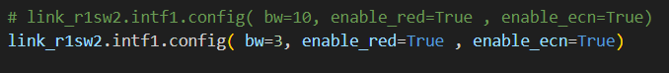

حال دوباره توپولوژی را اجرا میکنیم.

### ۴)

حال بر رروی هاست h3 سرویس udpserver و بر روی h1 با پورت ۱۰۰۰۰ سرویس udpclient را بالا میاوریم. نتیجه به شکل زیر است:

|  |  |
| --- | --- |
|  |  |

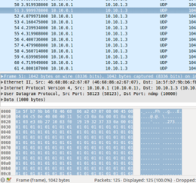

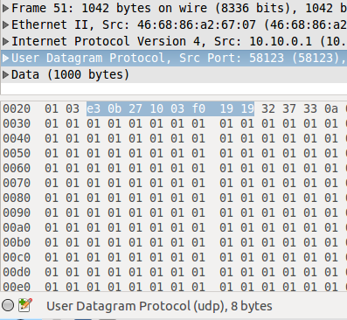

طبق تصاویر بالا، header UDP به میزان ۸ بایت، header IP به مقدار ۲۰ بایت، Ethernet header به میزان ۱۴ بایت و اندازه داده‌های application هم ۱۰۰۰ بایت است که در کل ۱۰۴۲ بایت میشود.

### ۵)

$$\frac{1000}{1042}×3=2.88$$

### ۶)

loss برابر ۰ و در آخرین ثانیه مقدار goodput برابر Kb/s ۱۰۰ میباشد.

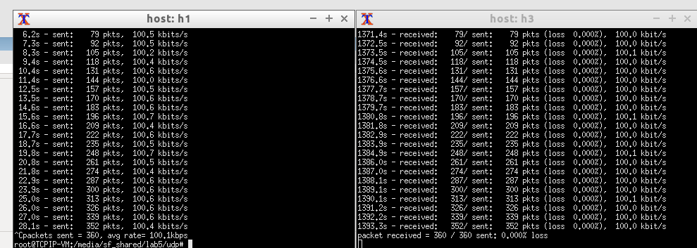

### ۷)

اگر برابر Mbps ۳ باشد:

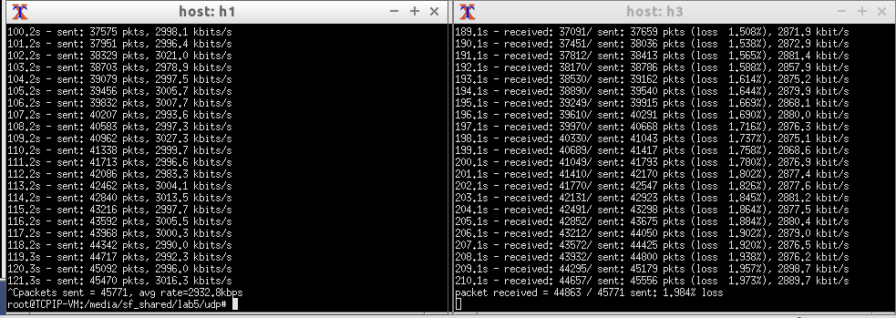

همانطور که مشخص است مقدار packet loss برابر ۱.۹ درصد و goodput برابر Kb/s ۲۸۸۹ میباشد که نزدیک مقدار محاسبه شده تئوری است.

اگر برابر Mbps ۱۰ باشد:

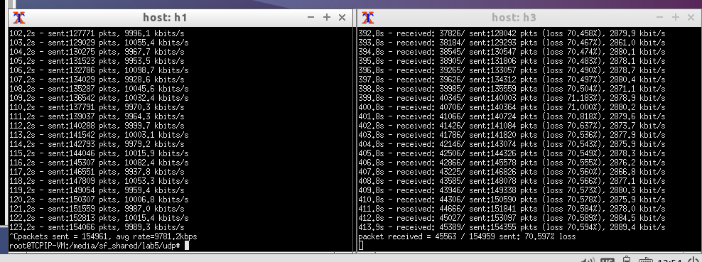

مقدار packet loss برابر ۷۰ درصد و goodput حدود ۲۸۸۰ و ۲۸۹۰ است.

### ۸)

بعد از اجرا دستور ذکر شده در h1، بین h1 و h3 یک ارتباط TCP ایجاد میکنیم و سپس ترافیک را بر روی r1-eth0 بررسی میکنیم.

|  |  |
| --- | --- |
|  |  |

|  |  |
| --- | --- |
|  |  |

طبق تصاویر بالا، فریم‌های ethernet که برای ارسال داده‌ها توسط TCP استفاده می‌شوند برابر ۱۵۱۴ بایت است. که با توجه به MTU متشکل از ۱۴۴۸ بایت برنامه‌های کاربردی، ۲۰ بایت IP header، ۱۴ بایت ethernet header و ۳۲ بایت TCP header است.

### ۹)

$$\frac{1448}{1514}×3=2.87$$

### ۱۰)

مقدار goodput در عمل برابر ۲۷۹۰ بوده که تقریبا نزدیک مقدار تئوری محاسبه شده در بخش قبل میباشد.

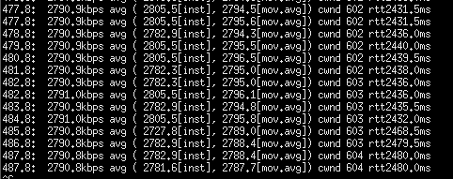

پایان